Добрый день,
приглашаем Вас принять участие в 39-й выставке-ярмарке «Недвижимость от лидеров»
с 27 по 30 сентября 2018 г. в Гостином дворе, которая проходит при поддержке Министерства строительства и жилищно-коммунального хозяйства РФ, Правительства Москвы и Правительства Московской области.
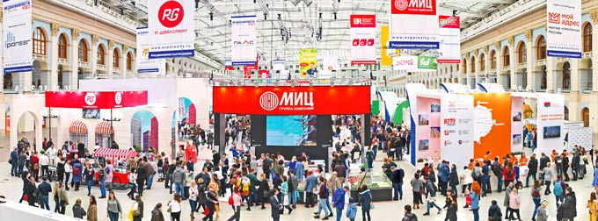
200  крупнейших компаний-участников рынка | 30 248  покупателей недвижимости  за 4 дня | Качественная аудитория, готовая к покупке | Все форматы недвижимости: новостройки, загородное жилье, апартаменты, коттеджи, земля, дачи

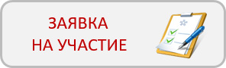

Уже подтвердили свое участие крупнейшие агентства недвижимости, строительные и девелоперские компании Московского региона: ГК «МИЦ», «Группа ЛСР», «ДОНСТРОЙ», «ГК «Пионер», программа «Мой адрес» (КП «УГС»), «Домостроительный комбинат №1», «Галс-Девелопмент», «А101 Девелопмент», ГК «Гранель», «ИНКОМ-Недвижимость», «Группа Эталон» и другие.

Различные форматы участия в выставке:
Выставочный стенд для презентации макетов и продаж | Наружная реклама на готового покупателя | Презентация своего продукта покупателям | 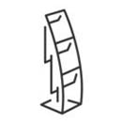  Раздача листовок и работа промоутеров

Подать заявку на участие

Контактная информация:
Татьяна Саратовская,  руководитель выставки «НЕДВИЖИМОСТЬ»  Тel.: 8(495)783-87-73 доб.145  E-mail: saratovskaya@raprivet.ru | Татьяна Черновол,  руководитель группы партнерских программ  Тel.: 8(495)783-87-73, доб.122  E-mail: chernovol@raprivet.ru

